Vorwandsystem „Prevista Dry“ bringt Gestaltungsspielraum

**Herausforderung Schlauchbad: kreative Ansätze für moderne Raumwirkung**

Attersee, 21. Oktober 2021 – Der Umsatz der SHK-Branche wird aktuell zu einem beträchtlichen Teil durch Badsanierungen getragen. Das zeigen regelmäßige Umfragen der Vereinigung Deutsche Sanitärwirtschaft (VDS). Denn rund ein Drittel aller Bäder mit einem Durchschnittsalter von fast 20 Jahren sind beispielsweise noch nie renoviert worden. Eine Herausforderung stellen dabei oft die kleinen Räume mit nicht mehr zeitgemäßen Grundrissen dar, insbesondere die Schlauchbäder. Mit dem grundlegend neu entwickelten Vorwand­programm „Prevista Dry“ bzw. „Prevista Dry Plus“ hat Systemanbieter Viega dafür eine praxisnahe Problemlösung entwickelt, die gleichzeitig ein besonders hohes Maß an Gestaltungsflexibilität bietet.

Das bestätigen auch Dirk und Melanie Meuleneers aus Krefeld. Sie haben sich mit ihrem Innenarchitekturbüro Studio Meuleneers schon seit Jahren auf die ebenso kreative wie nutzungsfreundliche Gestaltung von Bädern – auch im Rahmen von Kernsanierungen – spezialisiert. Einer ihrer entscheidenden Tipps: „Gedanklich möglichst frei an die Neugestaltung herangehen. Also zunächst auch nicht durch die Position von Abläufen oder Ähnlichem einengen lassen.“ Und, gerade bei Schlauchbädern: „Immer gerade an der Wand lang – DAS geht gar nicht!“

**Kleine Fläche optimal nutzen**

Warum die Sanierung von Bädern so herausfordernd ist, zeigen zwei Zahlen aus der Marktforschung der VDS: 21 Prozent der Bestandsbäder mit WC sind nur bis sechs Quadratmeter groß, 53 Prozent liegen zwischen sechs und zehn Quadratmeter, als Schlauchbad. Auf solchen Raum WC, Waschtisch, Wanne und vielleicht sogar noch eine Dusche unterbringen zu wollen, verlangt Ideenreichtum. Das weiß Dirk Meuleneers aus Erfahrung: „Vor allem, wenn wir aus Gründen des Brand- oder Schallschutzes oder der Statik keine Installationsleitungen in den Wänden verlegen können. Als Lösung brauchen wir dann ein flexibles, möglichst knapp bauendes Vorwandsystem. So können wir uns gleichzeitig von der Position bestehender Anschlüsse lösen.“

Für das Viega-Vorwandsystem „Prevista Dry Plus“ war vor diesem Hintergrund beispielsweise die geringstmögliche Bautiefe von 15 Zentimeter ein wesentliches Entwicklungsziel. Denn damit ist die Vorwand immer noch tief genug für die Installation der Zu- und Abwasserleitungen, reduziert aber den Bewegungsraum im Bad so wenig wie möglich. Zudem lassen sich die „Prevista Dry Plus“-Schienen vor Ort, auf der Baustelle, mit der Schienenstanze zentimetergenau ablängen. So passt sich die Vorwand­konstruktion präzise in jedes Bauumfeld ein.

**Räume durch Bauhöhe auflockern**

„Durch das Schienensystem“, so Dirk Meuleneers, „haben wir außerdem die Möglichkeit, die schmalen Vorwandkonstruktionen auch noch unterschiedlich hoch zu gestalten. So können wir den Raum gliedern und definierte Zonen schaffen, die das Schlauchbad, aufbrechen‘ und sofort viel interessanter machen.“ Wenn dann zusätzlich, beispielsweise durch eine Trennwand zum WC, die gereihte Platzierung der Sanitärgegenstände an einer Wand optisch unterbrochen wird, ist ein großer Schritt zur Gestaltung eines modernen Bades getan.

Gleiches gilt, indem über eine halbhohe Vorwand in der Dusche oder in die Vorwand integrierte Ablagen Flächen nochmals geteilt werden. Allerdings warnt Dirk Meuleneers hier vor „zu viel“: „Solche Ablagen sind sicherlich praktisch, um Stauraum oder Platz für Duschgel und Shampoo zu schaffen. Unter Gestaltungsaspekten sollten sie aber sparsam eingesetzt werden, weil das Bad sonst zu unruhig wird, wenn das Auge keinen Halt findet.“

**Oberflächen zur optischen Gliederung nutzen**

Für die detaillierte Planung eines optisch und funktional überzeugenden Schlauchbades empfiehlt Dirk Meuleneers zudem, bei der Gestaltung unbedingt die Oberflächen von Wänden und Decke mit einzubeziehen: „Teilgeflieste Wände oder reversible Verkleidungsplatten, beispielsweise das auf die ,Prevista Dry Plus‘-Vorwandschienen abgestimmte System ,MuroLive!‘, können beispielsweise sehr gut zur optischen Gliederung des Raumes genutzt werden.“ Auch durch unterschiedliche Farben oder Oberflächen – hier Fliesen, dort gestrichener Putz – werden bestimmte Zonen im Bad wahlweise betont oder optisch einer Funktionalität (wie Waschen oder Duschen) zugeordnet. So findet sich der Nutzer intuitiv in dem Raum zurecht und fühlt sich wohl. Gezielt gesetzte Lichter unterstreichen den Wohlfühl­aspekt dann noch zusätzlich.

Mehr Informationen und Anregungen zur kreativen Badgestaltung mit dem Vorwandsystem „Prevista“ gibt es unter viega.at/Prevista.

*PR_NarrowBath_AT_2021.docx*

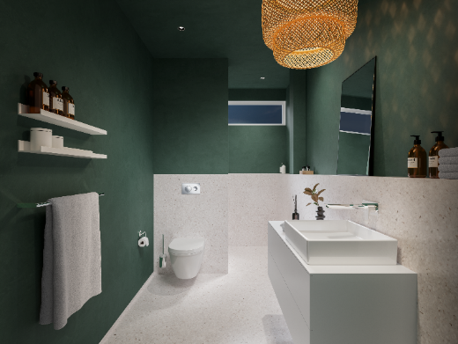

Foto (PR_NarrowBath_DE_2021_01.jpg):   
Kleine (Schlauch-)Bäder im Rahmen einer Sanierung attraktiv zu gestalten ist eine Herausforderung, die sich besonders gut mit einem flexiblen Vorwandsystem wie „Prevista“ von Viega lösen lässt. (Foto: Viega)

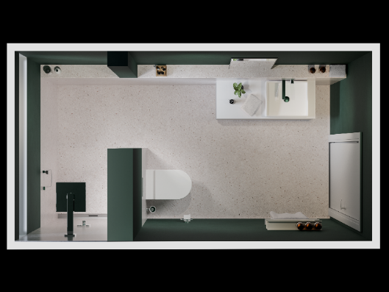

Foto (PR_NarrowBath_DE_2021_02.jpg): Durch die schmale „Prevista Dry“-Vorwand an einer Längsseite und der deckenhohen Abtrennung der Dusche lässt sich ein längliches Bad elegant und funktional zugleich gliedern. (Foto: Viega)

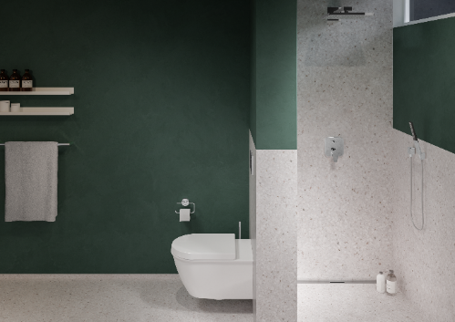

Foto (PR_NarrowBath_DE_2021_03): Raumspar-Trick: Die deckenhohe Trennwand zur Dusche aus dem „Prevista Dry“-Schienenprogramm ist eine elegante Möglichkeit, das wandhängende WC zu platzieren.

Zum Unternehmen:

Über 4.700 Mitarbeiter beschäftigt die Viega Gruppe heute weltweit und gehört zu den führenden Herstellern von Installationstechnik für Sanitär und Heizung. An zehn Standorten wird am nachhaltigen Viega Erfolg gearbeitet. Die Produktion konzentriert sich in vier deutschen Werken. Spezielle Lösungen für die jeweiligen lokalen Märkte entstehen in McPherson/USA, Wuxi/China sowie Sanand/Indien. Die Installationstechnik als Kernkompetenz wirkt dabei konstant als Wachstumsmotor. Neben Rohrleitungssystemen gehört zum Produktprogramm Vorwand- und Entwässerungstechnik. Das Sortiment umfasst rund 17.000 Artikel, die nahezu überall zum Einsatz kommen: in der Gebäudetechnik ebenso wie in der Versorgungswirtschaft oder im industriellen Anlagen- und Schiffbau.

1899 erfolgte die Gründung des Familienunternehmens in Attendorn. Bereits in den 60er Jahren wurden die Weichen für die Internationalisierung gestellt. Heute kommen Produkte der Marke Viega weltweit zum Einsatz. Der Vertrieb erfolgt überwiegend durch eigene Vertriebsorganisationen in den jeweiligen Märkten. Der Markteinstieg in Österreich erfolgte bereits vor dreißig Jahren. Die Tochtergesellschaft mit Seminarcenter hat heute ihren Sitz in Attersee am Attersee.